

Zmajevi Shop – Sistem za online prodaju navijačke opreme reprezentacije Bosne i Hercegovine

Predmetni nastavnik: prof.dr. Mujo Hodžić
Asistent na predmetu: Sanid Muhić
Studenti: Aida Terzić, Selma Škulj, Ines Murtezanović
Zenica, 2026.
Uvod
Zmajevi Shop predstavlja web aplikaciju namijenjenu online prodaji navijačke opreme reprezentacije Bosne i Hercegovine. Sistem omogućava korisnicima pregled proizvoda, online kupovinu, praćenje narudžbi i upravljanje korisničkim računom. Pored korisničkih funkcionalnosti, sistem pruža administratorski panel za upravljanje proizvodima, narudžbama i skladištem.

Glavne funkcionalnosti:
-Registracija i prijava korisnika
-Pregled i pretraga proizvoda
-Upravljanje korpom
-Online naručivanje
-Praćenje dostave
-Administracija proizvoda i narudžbi

Dijagrami i kratki opisi
1. Use Case dijagrami
1.1. Use Case dijagram – Kupac
Dijagram prikazuje funkcionalnosti dostupne kupcu sistema. Korisnik može pregledati proizvode, upravljati korpom, izvršiti kupovinu, pratiti narudžbe i upravljati svojim profilom.

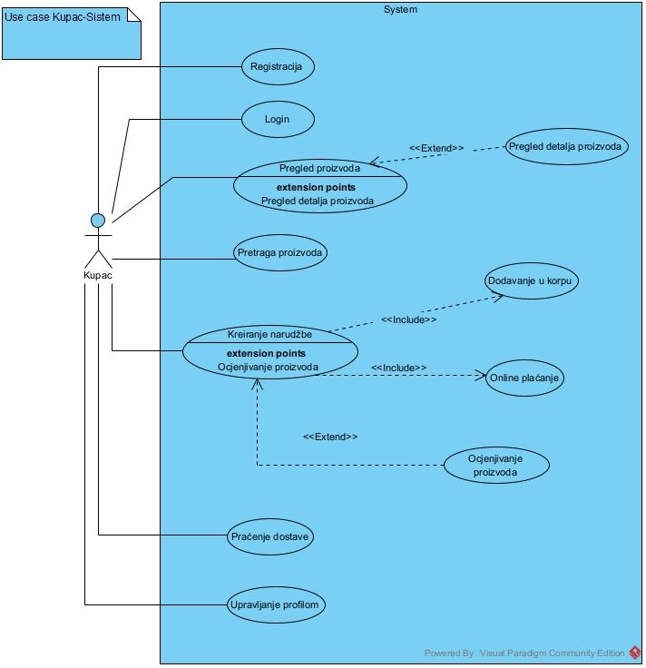

1.2.Use Case dijagram – Administrator
Dijagram prikazuje funkcionalnosti administratorskog panela. Administrator upravlja proizvodima, kategorijama, skladištem i narudžbama te generiše izvještaje o prodaji.
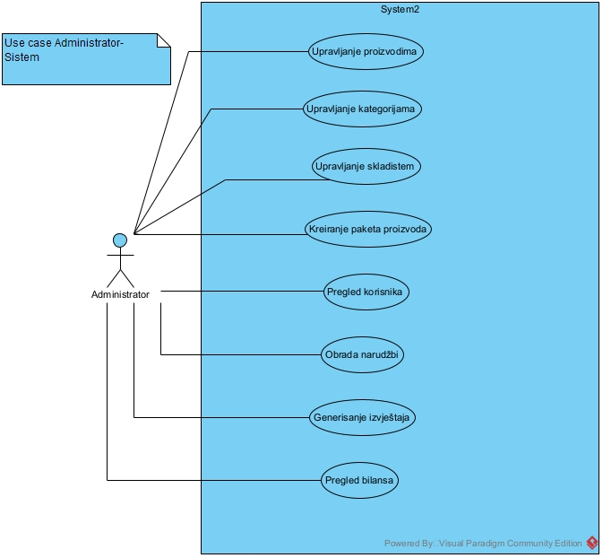

1.3.Use Case dijagram – Pošta / Dostavna služba
Dijagram prikazuje aktivnosti dostavne službe koja preuzima pošiljke, ažurira status dostave i potvrđuje isporuku proizvoda kupcu.
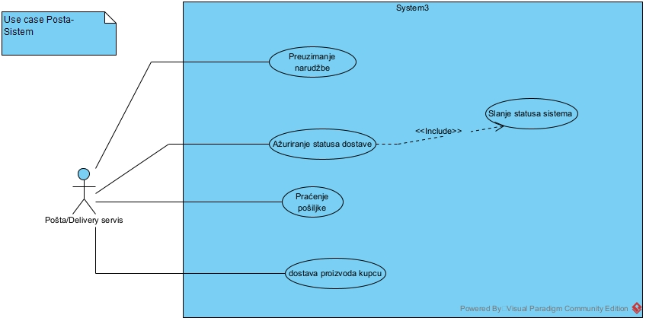

2. Dijagrami aktivnosti
2.1.Proces kupovine
Dijagram prikazuje proces kupovine proizvoda od pregleda ponude do uspješno završene narudžbe i online plaćanja.
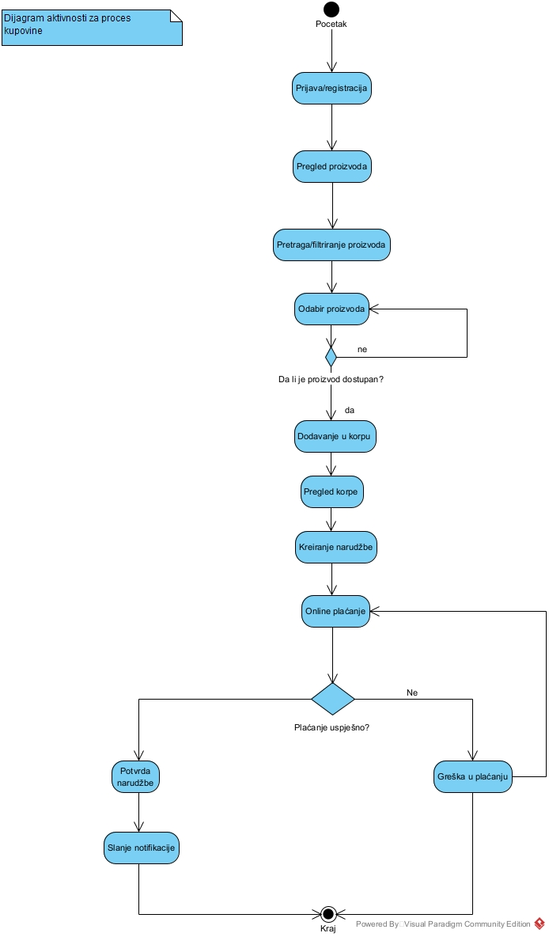

2.2.Obrada narudžbe
Dijagram prikazuje aktivnosti administratora prilikom obrade narudžbe, provjere dostupnosti proizvoda i slanja narudžbe u dostavu.
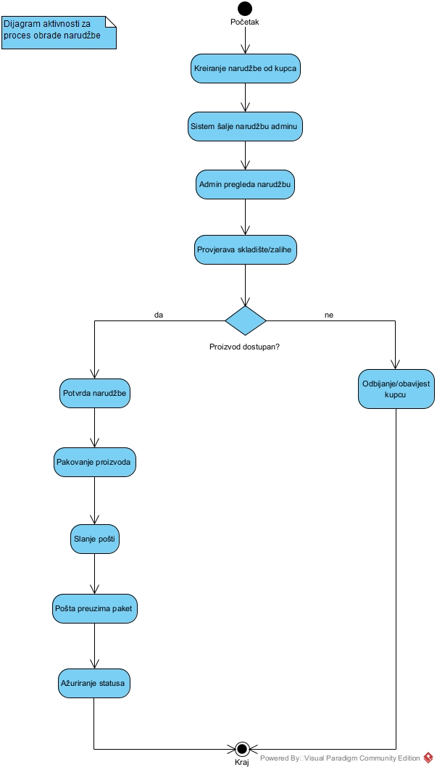

2.3.Praćenje narudžbe i dostave
Dijagram prikazuje proces praćenja statusa narudžbe, slanja obavijesti korisniku i potvrde uspješne dostave proizvoda.

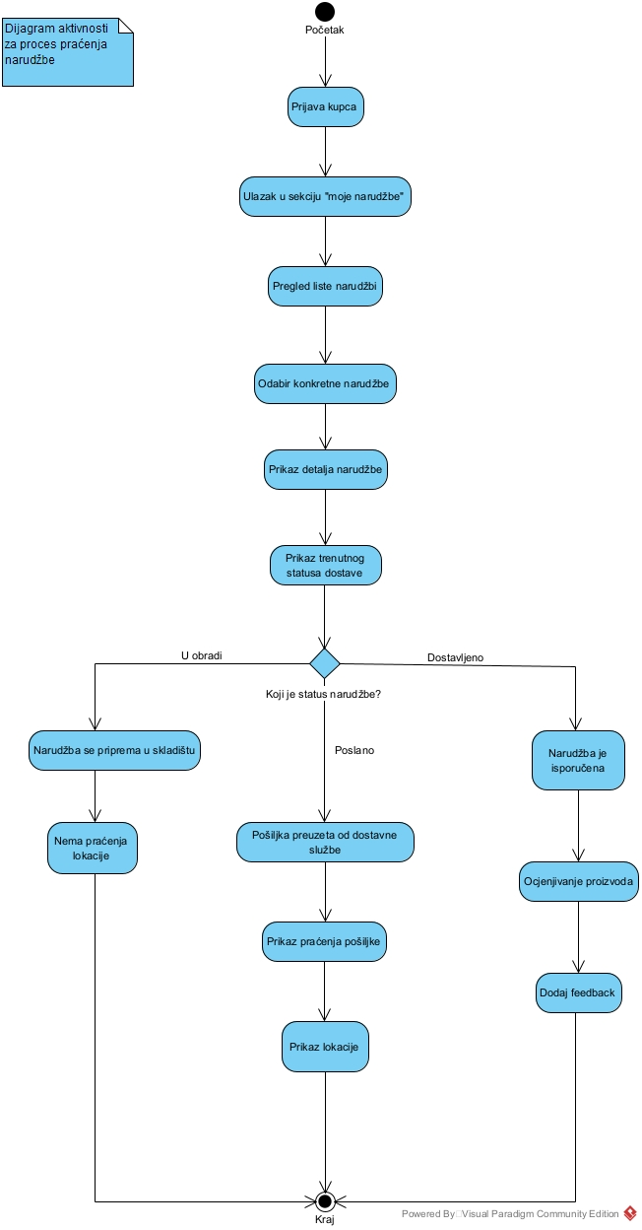
3.Sekvencijalni dijagrami
3.1. Narudžba korisnika
Dijagram prikazuje kompletan proces kupovine od strane krajnjeg korisnika, počevši od njegove prijave i pretrage proizvoda. Nakon dodavanja artikala u korpu, korisnik vrši online plaćanje, što automatski pokreće nalog za dostavu i praćenje pošiljke. Na kraju procesa, kupac ima opciju da ocijeni proizvod i zauzvrat osvoji loyalty bodove.
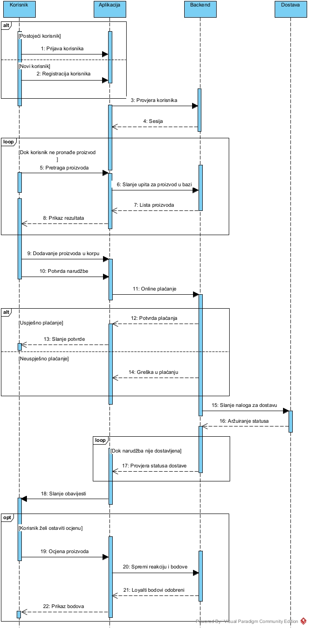

3.2. Administratorsko upravljanje
Dijagram prikazuje administratorske funkcionalnosti za upravljanje e-commerce platformom kroz admin panel. Administrator vrši dodavanje i izmjenu proizvoda, upravlja statusima narudžbi što direktno ažurira stanje zaliha, te pokreće generisanje prodajnih izvještaja i statistike iz baze podataka.

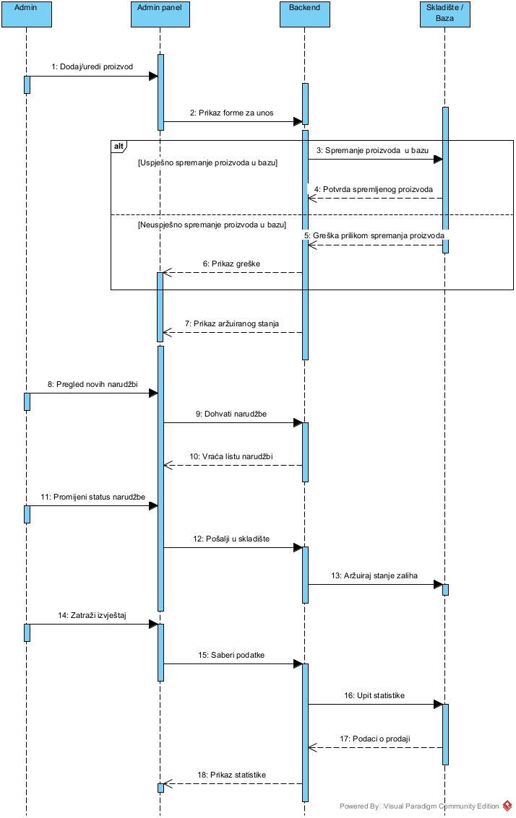

4. ER dijagram
dijagram prikazuje model baze podataka e-commerce sistema i relacije između ključnih entiteta. U centru su korisnici koji kreiraju narudžbe, dodaju proizvode u korpu, ostavljaju ocjene i sakupljaju lojaliti bodove. Sistem detaljno prati stavke narudžbi, proces plaćanja, statuse dostave i korisničke notifikacije kroz povezane tabele.

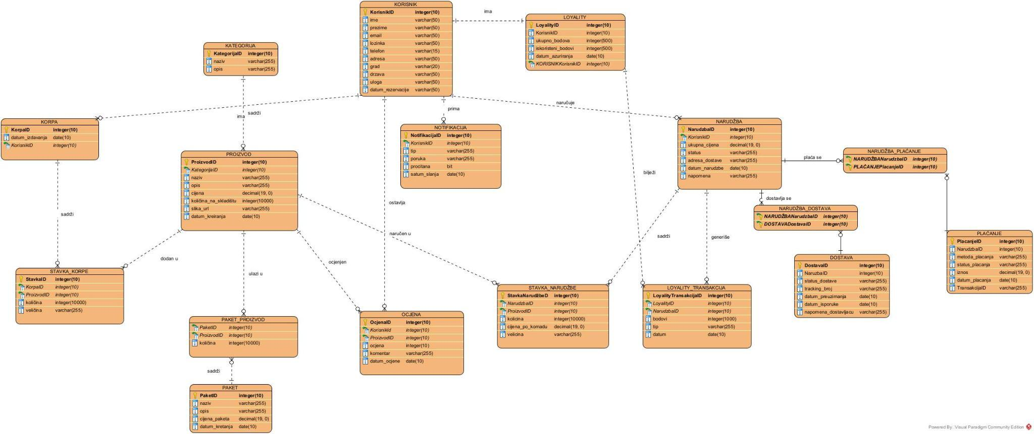

5.Dijagrami stanja
5.1. Proces narudžbe
Dijagram stanja prikazuje sve faze kroz koje prolazi jedna narudžba od trenutka kreiranja do konačne isporuke. Detaljno pokriva procese obrade i potvrde plaćanja, pripreme i pakovanja robe, slanja pošti, pa sve do uspješnog preuzimanja od strane kupca ili eventualnog otkazivanja narudžbe.

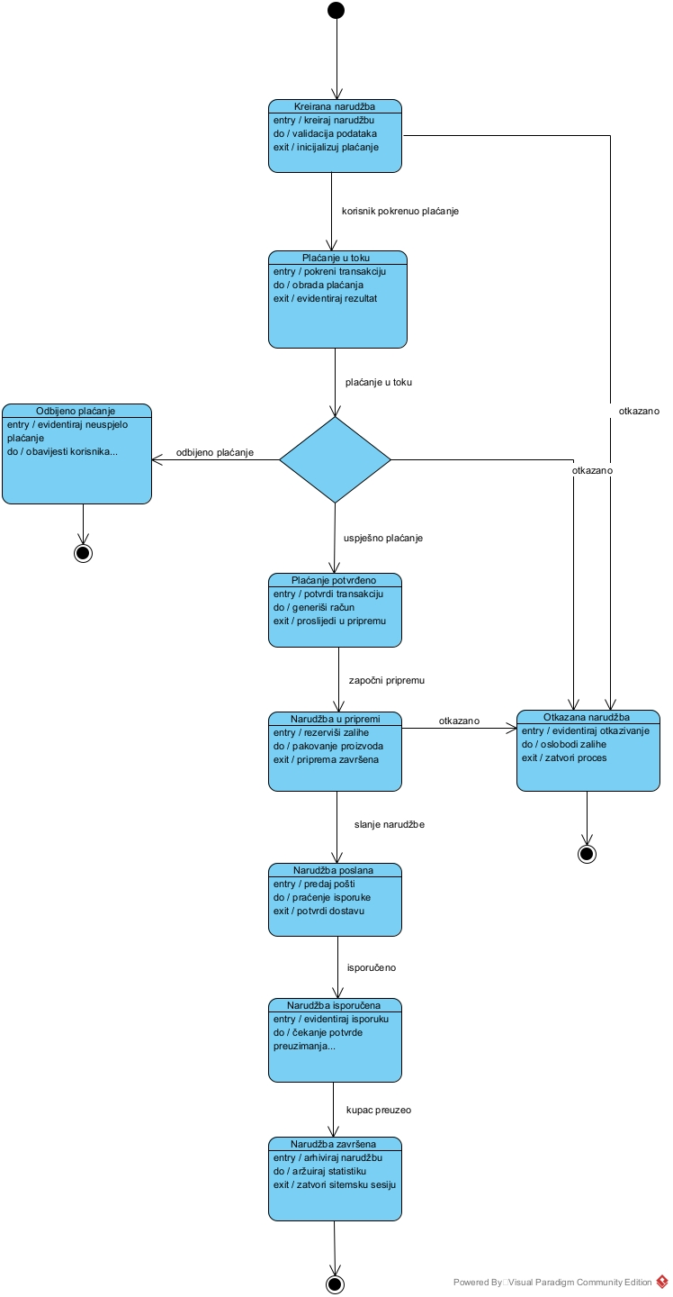

5.2.Korisnički nalog
Dijagram stanja prikazuje životni ciklus korisničkog naloga na platformi, od same registracije do brisanja. Prati prelaze neregistrovanog korisnika kroz stanja čekanja potvrde emaila, aktivnog profila, kao i opcije za reset lozinke, uređivanje podataka, suspenziju ili trajno gašenje računa.
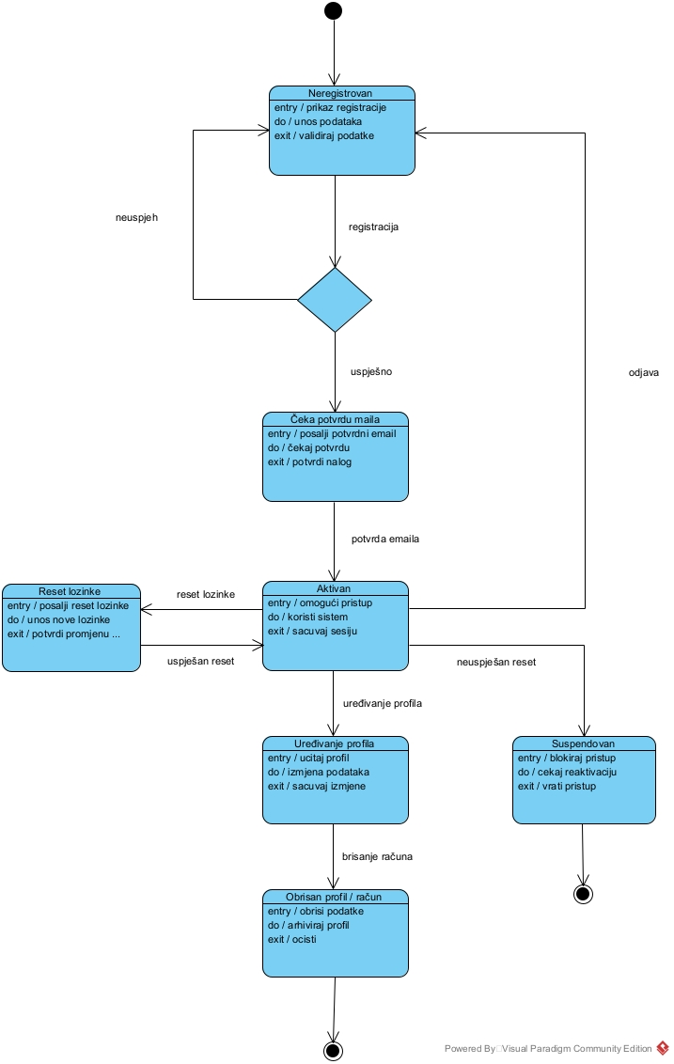

6.Dijagram komponenti
6.1. Arhitektura sistema za online trgovinu
Dijagram komponenti prikazuje troslojnu arhitekturu e-commerce platforme i način na koji klijentska aplikacija komunicira sa backendom i eksternim servisima. Web/mobilna aplikacija šalje zahtjeve prema centralnom Backend API-ju, koji obrađuje poslovnu logiku i upravlja podacima u bazi. Sistem je preko definisanih interfejsa povezan sa specijalizovanim servisima za autentifikaciju, e-mail obavijesti, obradu plaćanja i dostavu pošiljki.
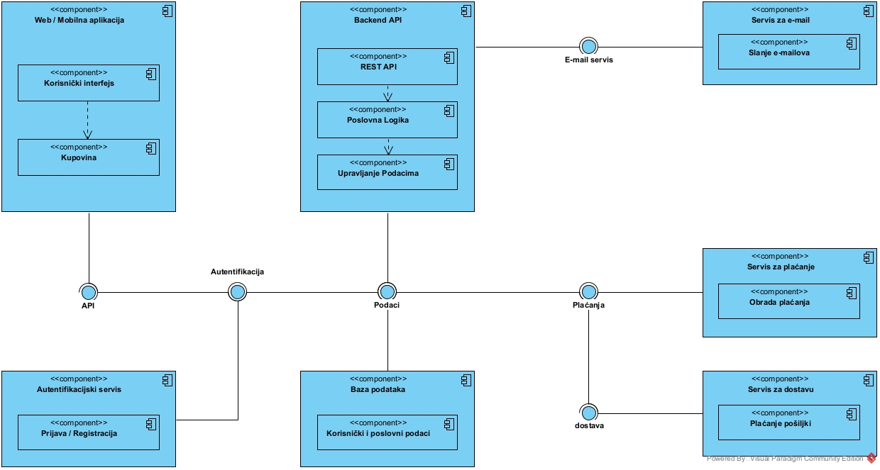

6.2. Dijagram komponenti web shop-a
Dijagram komponenti prikazuje mikroservisnu arhitekturu e-commerce sistema raspoređenu iza centralnog API Gateway-a. Sistem je podijeljen na nezavisne i specijalizovane servise—kao što su katalog, korpa, narudžbe, plaćanje i dostava—koji međusobno komuniciraju i prosljeđuju podatke. Svi servisi su povezani sa zajedničkim slojem baze podataka (PostgreSQL/Redis) radi perzistencije podataka i keširanja.
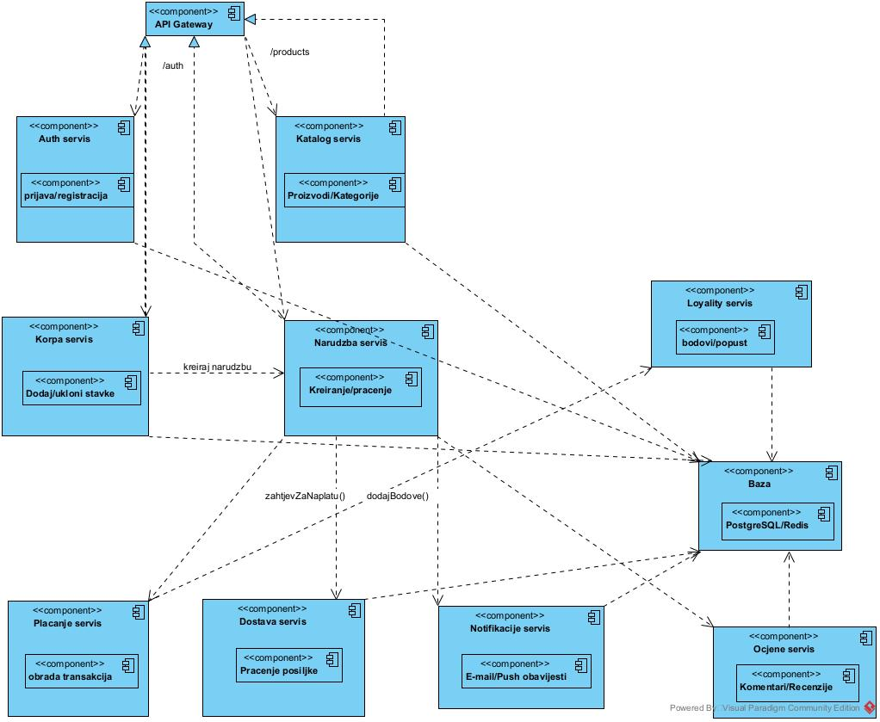

7.Deployment dijagram
Ovaj implementacijski dijagram (Deployment Diagram) prikazuje fizičku topologiju i hardversku infrastrukturu na kojoj se aplikacija nalazi. On vizualizira kako su klijentski uređaji, web server, aplikacijski server, server baze podataka i fajl server fizički umreženi i zaštićeni firewall-om.
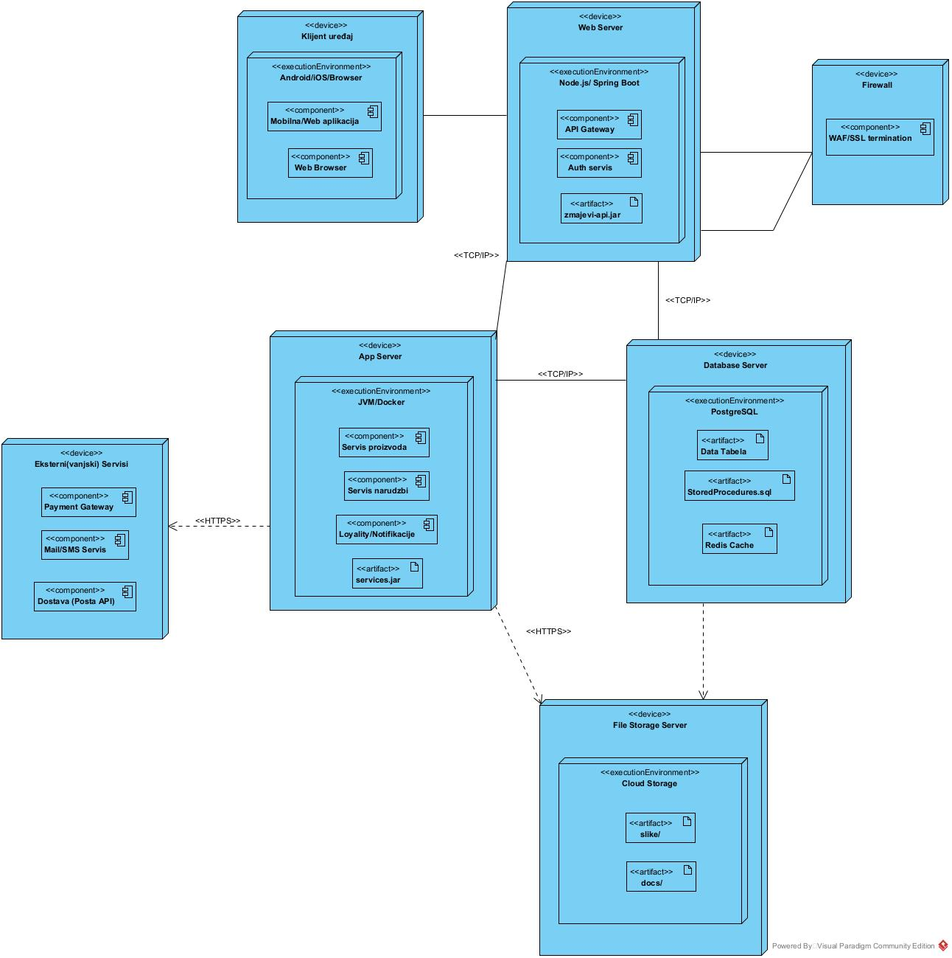

8.Class dijagram
Ovaj UML dijagram klasa (Class Diagram) definiše statičku strukturu sistema kroz nacrte svih tabela, njihove atribute, metode i međusobne relacije. On služi kao softverska šema koja opisuje logiku iza korisnika, admina, korpe, proizvoda, narudžbi, ocjena i programa lojalnosti.
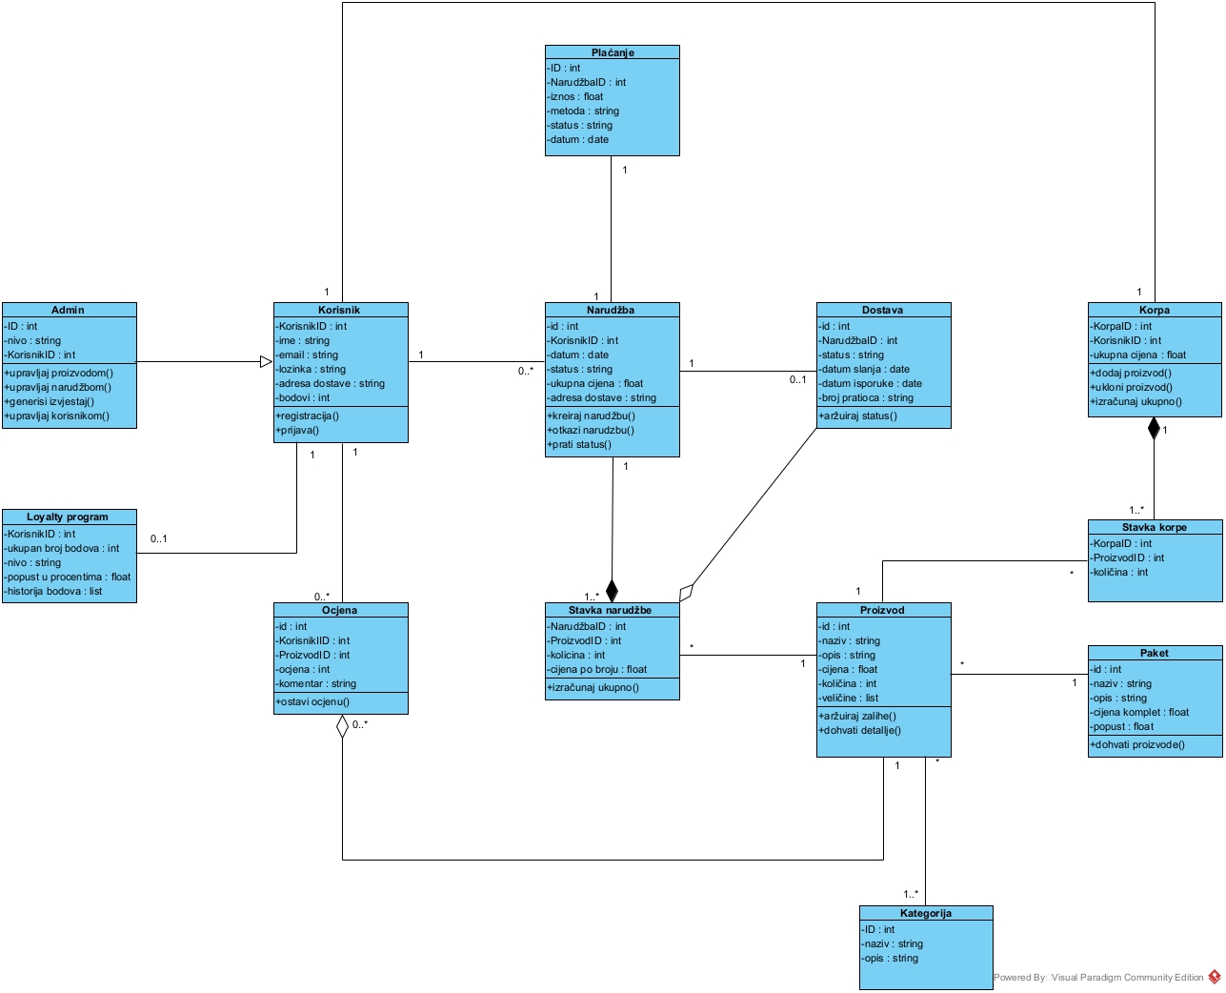

9. Dijagrami po izboru
9.1.Package dijagram
Ovaj dijagram paketa (Package Diagram) prikazuje logičku podjelu e-commerce sistema na slojeve radi lakše organizacije koda. Sistem je podijeljen na prezentacijski, autentifikacijski i integracijski sloj, sloj poslovne logike te sloj samih podataka, jasno definišući međusobne zavisnosti među njima.
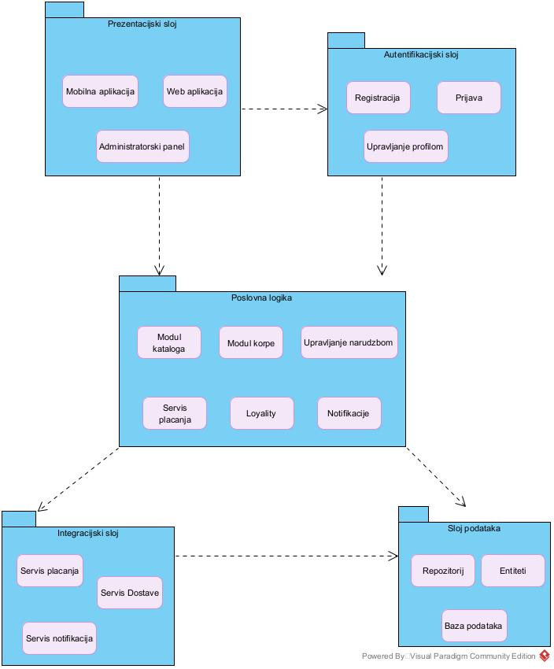

9.2.Dijagram objekata
Ovaj UML dijagram objekata (Object Diagram) prikazuje konkretan instancirani primjer podataka u bazi u jednom specifičnom trenutku (npr. za kupca pod imenom "Hamo"). Dijagram zorno prikazuje tačne vrijednosti atributa za povezane objekte korisnika, njegove korpe, kreirane narudžbe, izvršenog plaćanja i dodijeljene dostave.
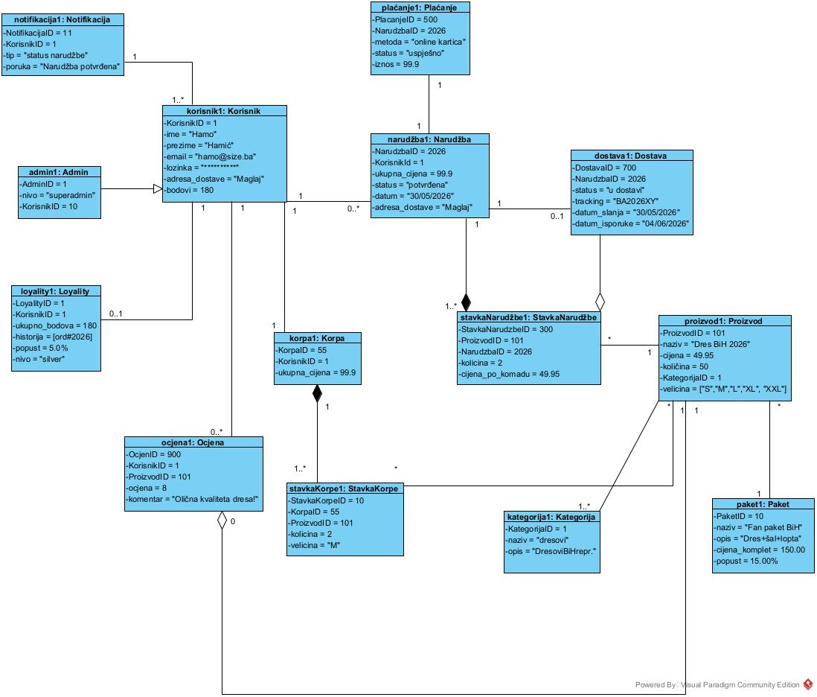

9.3.Komunikacijski dijagram
9.3.1
Ovaj dijagram ilustruje dinamičku komunikaciju i tok poruka između samog korisnika, aplikacije, backenda i dostavne službe tokom kupovine. Prikazuje kako se zahtjevi za pretragu, plaćanje, obradu loyalty bodova i kreiranje naloga za dostavu prenose kroz strukturu objekata.

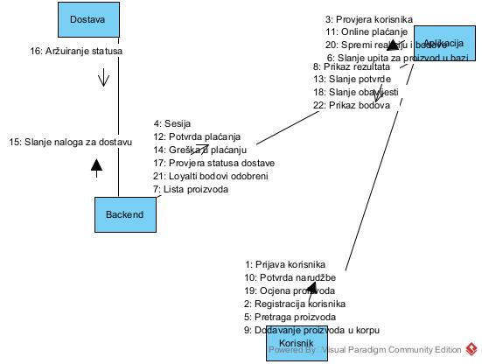

9.3.2
Ovaj komunikacijski dijagram (Communication Diagram) prikazuje arhitekturu razmjene poruka između administratora, panela, backenda i baze podataka. Fokus je na mrežnoj povezanosti i redoslijedu operacija kojima admin dodaje proizvode, mijenja statuse narudžbi te izvlači prodajnu statistiku.



